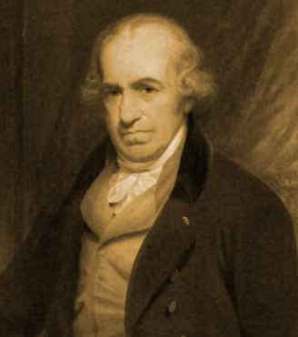James watt

Nom james Watt

Nationalité : britannique

Période de temp : 1736-1819

Œuvre : machine a vapeur

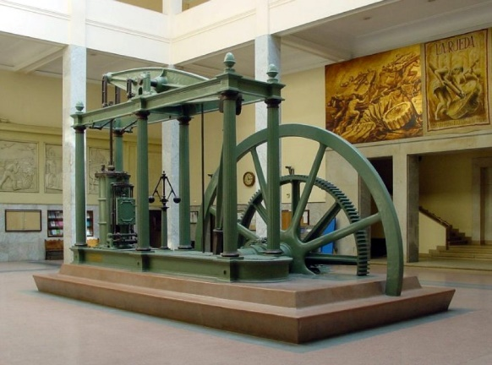

Durent quelle époque : révolution industrielle

Lieu : londre

Petite explication : les gens de la campagne partais pour aller travailler en ville